Configurações das Caixas

Height: altura

Width: largura

Border: borda

Padding: espaço entre o conteúdo e a borda ou preenchimento, pode ser configurado todos os lados

Margin: espaço externo da borda

Outline: traçado externo da borda, fica dentro do margin

**Tipos de caixas**

Box-level: sempre se inicia em uma linha nova, ocupando o espaço a baixo da caixa anterior, sempre ocupa a largura total da tela ou 100% da viewport.

Ex: <div>,

Inline-level: não faz quebra de linha, continua na mesma linha do conteúdo anterior

Ex: <span>

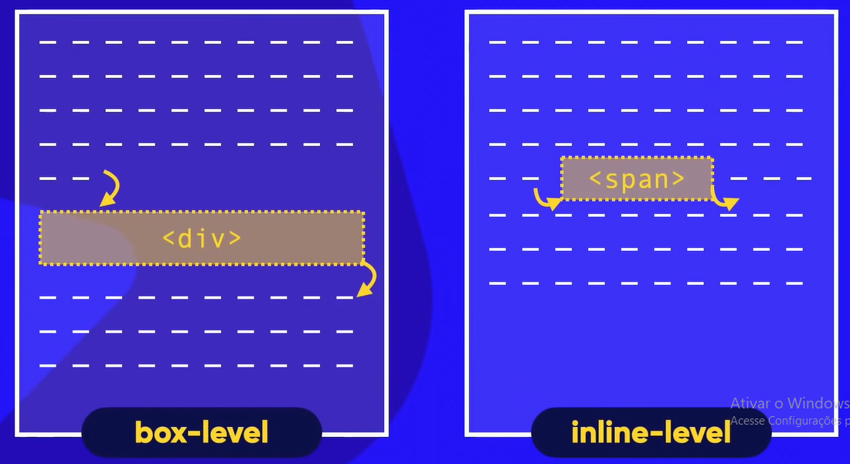

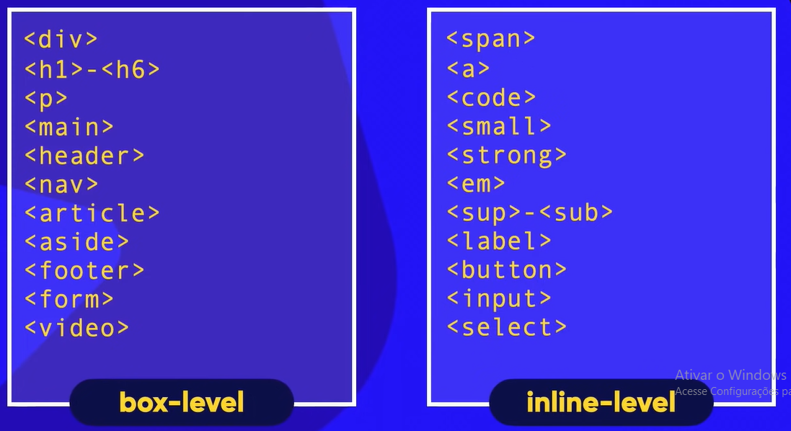

Cap 16

Aula 1